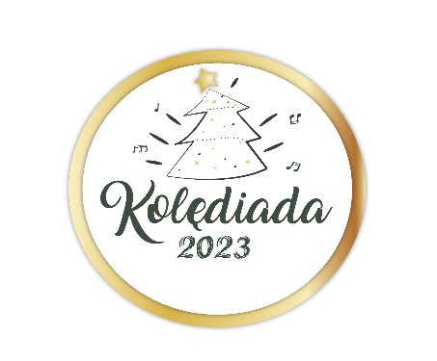
Protokół jury
II Międzyszkolnego Festiwalu Kolęd , Pastorałek i piosenek świątecznych „KOLĘDIADA” 2023 r.
W dniu 15.12.2023 po wysłuchaniu 58 podmiotów wykonawczych jury w składzie:
Kinga Przybylska
Michał Czubaszek
Albert Sułczyński
Kamil Szczepanik
Antonina Piątek
Przyznało następujące nagrody i wyróżnienia:
W kategorii przedszkolaków:
- Miłosz Gaweł – zgłoszenie indywidualne
- Grupa Zeróweczka - Szkoła Podstawowa nr 104 im. Macieja Rataja w Warszawie
- Grupa Pięciolatki- Przedszkole nr 436 w Warszawie
Wyróżnienie:
Grupa 6 - Przedszkole nr 436 w Warszawie

W kategorii klas 1-3
- Julia Mazur - Szkoła Podstawowa nr 104 im. Macieja Rataja w Warszawie
- Adela Dubnicka- Szkoła Podstawowa im. A .Einsteina w Warszawie
- Wiktoria Kwiatkowska - Szkoła Podstawowa nr 358 im. Hetmana Jana Zamoyskiego w Warszawie
Wyróżnienia:
Marianna Stanisławska - Szkoła Podstawowa nr 400 im. Marii Skłodowskiej- Curie w Warszawie
Hanna Gaweł- zgłoszenie indywidualne

W kategorii klas 4-8
- Nina Dąbrowska- Szkoła Podstawowa nr 358 im. Hetmana Jana Zamoyskiego w Warszawie
- Oliwia Johnson- Szkoła Podstawowa nr 169 im. Orła Białego w Warszawie
2. Zespół wokalny Melodyka- Centrum Kultury Wilanów w Warszawie
3. Natalia Solecka- zgłoszenie indywidualne

Wyróżnienia:

Martyna Banaszczyk – Szkoła Podstawowa nr 104 im. Macieja Rataja w Warszawie
Barbara Koszańska- Młodzieżowy Dom Kultury nr 8 Wilanów
Nina Stecko- Szkoła Podstawowa nr 358 im. Hetmana Jana Zamoyskiego w Warszawie
Lena Szkoda – Szkoła Podstawowa nr 400 im. Marii Skłodowskiej- Curie w Warszawie

W kategorii szkół średnich
1. Gabriela Zalewska- XIV Liceum Ogólnokształcące im. Stanisława Staszica w Warszawie
- Marcelina Litwin- CLVI Liceum Integracyjne Przy Łazienkach Królewskich w Warszawie
- Nie przyznano.

